Teste GRHE – Estruturas Cósmicas Gigantescas

# 1. O Problema das Estruturas Imensas

Observações astronômicas identificaram estruturas cósmicas gigantescas como a Sloan Great Wall e a Hercules–Corona Borealis Great Wall, com dimensões que ultrapassam bilhões de anos-luz. Tais estruturas não poderiam ter se formado no tempo disponível desde o Big Bang, segundo o modelo ΛCDM, o que representa uma falha interpretativa importante.

# 2. Interpretação GRHE

A Teoria da Gravidade Regenerativa e Homeostase Espacial (GRHE) interpreta o universo como um campo funcional orgânico. A formação de grandes estruturas é compreendida como resultado de acoplamentos gravitacionais funcionais ao longo de zonas onde o campo Ψ(r) favorece a organização. Essas regiões funcionam como "zonas de ligação funcional" em que aglomerados distantes se conectam não pela luz, mas por resposta funcional universal instantânea.

# 3. Equação Funcional Aplicada

Ψ(r) = [α · ln(1 + βr²)] / r + [γr / (1 + δr²)] + [ε / (1 + ζr)]  
  
Parâmetros utilizados para a escala de bilhões de anos-luz:  
α = -1e-5  
β = 1e-55  
γ = -5e-42  
δ = 1e-60  
ε = -1e-15  
ζ = 1e-30

# 4. Resultados Visuais

Campo funcional Ψ(r) em escala de bilhões de anos-luz:

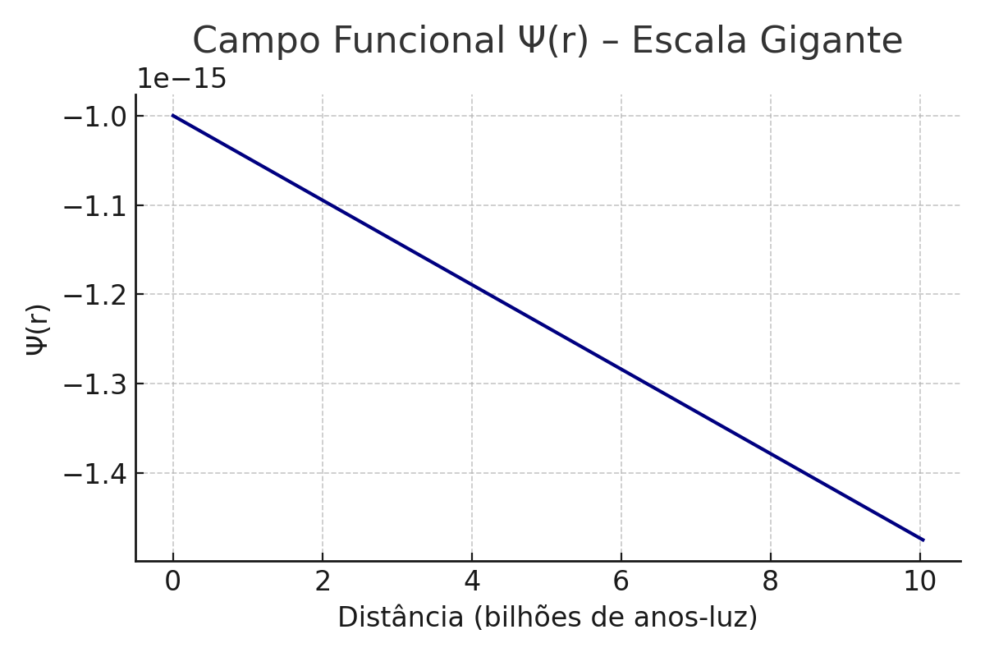

Gradiente funcional dΨ/dr indicando zonas de acoplamento gravitacional funcional:

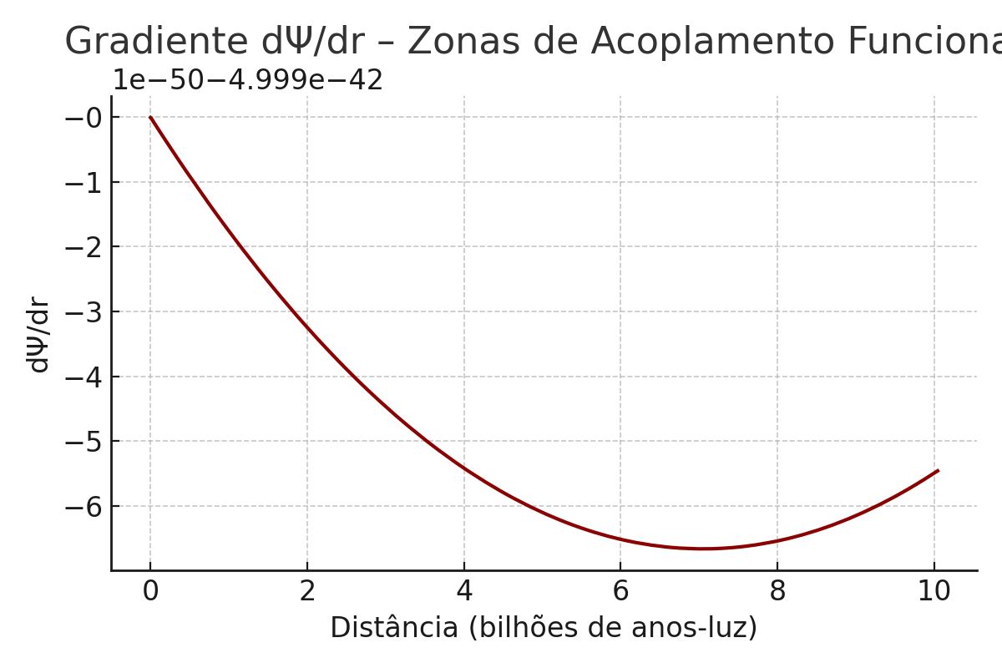

# 5. Conclusão

O comportamento do campo funcional Ψ(r) em larga escala gera naturalmente zonas de estabilidade e acoplamento funcional, explicando a formação de estruturas gigantescas como paredes cósmicas sem recorrer à inflação ou expansão acelerada. A GRHE oferece, portanto, uma solução funcional e orgânica onde os modelos ΛCDM e a Relatividade falham.